Отчет. Индивидуальный проект этап 3
Основы информационной безопасности
Четвергова Мария Викторовна, НПИбд-02-23
Содержание

1 Цель работы
Приобретение практических навыков по использованию инструмента Hydra для брутфорса паролей.

2 Задание
- Реализовать эксплуатацию уязвимости с помощью брутфорса паролей.

3 Выполнение лабораторной работы
Чтобы пробрутфорсить пароль, нужно сначала найти большой список частоиспользуемых паролей. Его можно найти в открытых источниках, я взяла стандартный список паролей rockyou.txt для kali linux (рис. 1).
Захожу на сайт DVWA, полученный в ходе предыдущего этапа проекта. Для запроса hydra мне понадобятся параметры cookie с этого сайта (рис. 2).
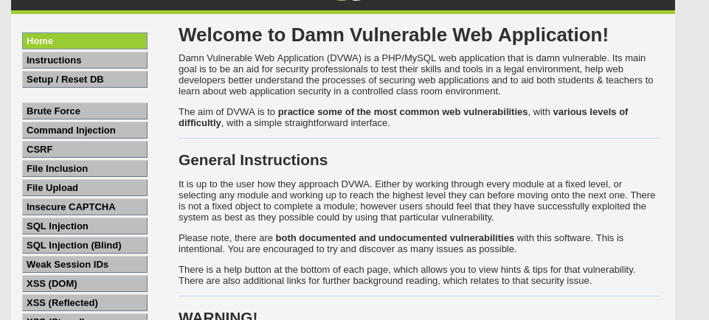
Рис. 2: Сайт, с которого получаем информацию о параметрах Cookie
Чтобы получить информацию о параметрах cookie я установила соответствующее расширение для браузера [cookies?], теперь могу не только увидеть параметры cookie, но и скопировать их (рис. 3).
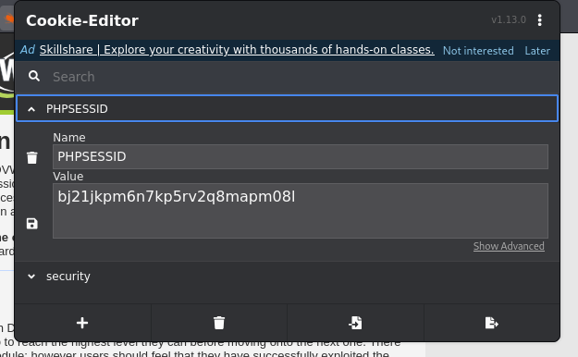
Рис. 3: Информация о параметрах Cookie
Ввожу в Hydra запрос нужную информацию. Пароль будем подбирать для пользователя admin, используем GET-запрос с двумя параметрами cookie: безопасность и PHPSESSID, найденными в прошлом пункте

Рис. 4: Запрос Hydra
Спустя некоторое время в результат запроса появится результат с подходящим паролем
Вводим полученные данные на сайт для проверки (рис. 6).
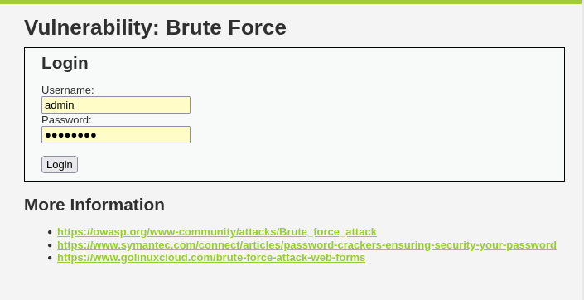
Рис. 6: Ввод полученного результата в уязвимую форму
Получаем положительный результат проверки пароля. Все сделано верно (рис. 7).
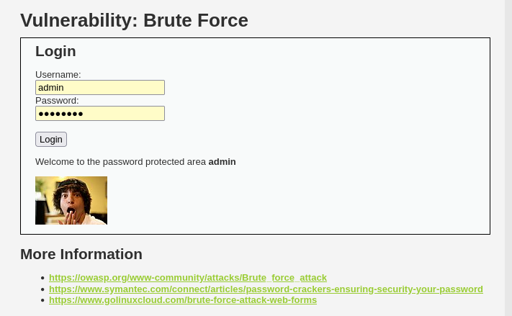
Рис. 7: Результат

4 Выводы
Приобрела практические навыки по использованию инструмента Hydra для брутфорса паролей

Список литературы

